主动公开 | 佛教招〔2017〕8号
佛山市教育局

佛山市教育局关于做好佛山市2017年招收
体育特长生术科考试工作的通知

各区教育局，市直属有关学校：
根据《佛山市2017年高中阶段学校招生考试工作意见》（佛教招〔2017〕4号）精神，为做好今年体育特长生班招生术科考试工作，现将有关事项通知如下。
一、指导思想、基本原则和要求
高中阶段学校招收体育特长生工作，要按照有利于推进素质教育，有利于高中阶段学校公平、公正地选拔体育特长人才的要求，进一步实现考试管理科学化和规范化，提高管理水平。
凡报考面向全市招生的佛山一中等9所学校的体育特长生、市中心业余体校高中班和市体育运动学校体育特长生的考生，除参加全市统一的文化课考试和体育考试外，还必须参加市统一组织的体育术科考试。
佛山一中等9所学校招收体育特长生在参加全市术科考试后，由市招生办按全体术科考生总分的平均分划定体育特长生资格线，并对外公布。各招生学校可以对已达资格线的考生进行专项测试，确定初选入围名单，区教育局加具意见后，报市招生办公示、备案。
招生录取时，市招生办根据考生填报志愿、文化考试成绩、术科考试成绩、学校的初选入围名单和招生计划确定最低录取控制线，实行从高分到低分择优录取。
市统一组织的体育术科考试成绩也适用于各区公办普通高中面向区内招收体育特长生。需要另行组织区内体育特长生术科考试的，须报市招生办审核批准后实施。
市体校作为体育术科考试的定点考点，必须高度重视，统一认识，加强管理，精心组织术科考试，做到考试组织严密，考点秩序良好，场地器材符合规定标准，评定成绩公正、准确。要坚决排除各种不正之风的干扰，保证术科考试和招生工作顺利进行，确保学校录取体育特长生的质量。
二、术科考试的实施
（一）报考。
1.报考时间：3月20日至3月25日报考，各区根据实际情况安排报名工作。
2.报考条件：要求身体健康，具备体育特长，裸眼视力一般不低于4.5；男生身高1.60米以上，女生身高1.50米以上（报考健美操项目的考生，要求男生身高1.66米以上，女生身高1.55米以上）。
3.以学校或报名点为单位组织报考为主。考生登录佛山市招生考试网（http://kszx.fsjy.net），使用准考证号和密码登录进入“特长生术科考试报考”页面，根据个人实际选择要报考的术科考试项目，并提交报考。
4.特长生术科报考分“市统招”和“区内招”两种类型且同时进行，考生在报考时必须表明报考意向。
5.学校或报名点打印考生登记表（附件1），经考生校验并签名确认后，再由学校或报名点确认考生报考。
6.佛山一中等9所学校招收体育特长生的方案，由各区招生办收集，并于4月1日前报市招生办。考生自4月8日起可在佛山招考网（http://kszx.fsjy.net）“中考中招”栏目查询，或咨询相关招生学校。
（二）考试内容、形式和评分标准。
1.考试内容。
⑴身体素质考试项目：100米跑、原地推铅球。
⑵专项技术考试项目：可在田径（不考100米、3000米及以上）、游泳（只考100米）、击剑、射击、篮球、足球、武术、跆拳道、拳击、体育舞蹈、乒乓球、举重、柔道、摔跤、健美操、羽毛球和毽球等项目中任选一项。
2.评分标准按《考试项目规则及评分标准》（附件4）有关规定执行。
（三）考试地点、时间。
1.考试地点。
佛山市体育运动学校，地址：佛山市禅城区中山路12号，联系电话：82815612。
2.考试时间。
4月8日上午8:30时集中市体校田径场进行身体素质考试；4月8日下午3:00时进行专项技术考试。考生应提前30分钟报到，如不按规定时间参加术科考试，一律不予补考。
（四）组织实施。
1.以市体校为主成立术科考试领导小组，负责术科考试的组织实施工作，严格执行体育术科考试规则和评分标准。术科考试期间，市教育局将派员到考点巡视。
2.合理安排考试批次。术科考试领导小组要合理配置考试场地和器材，合理安排考试批次，确保体育术科考试顺利进行。考生必须在规定时间到考试地点报到和检录，不能准时参加考试的视为弃考。
3.严格挑选和培训考试工作人员。术科考试领导小组要积极推荐和严格挑选思想品德好、专业学术水平较高、本年度无直系亲属报考的教师作为主考、考官、监考人员，同时，要组织他们认真学习术科考试办法与评分标准，使其熟悉业务和增强责任感。主考、考官、监考人员要严肃认真、秉公执考。坚决杜绝弄虚作假、冒名替考、涂改伪造成绩等舞弊行为。凡是违反考试纪律的人员，将参照《国家教育统一考试违规处理办法》进行严肃处理。
4.考点管理。考试场地按考试项目实行分片和封闭式管理，考生凭《佛山市2017年高中阶段学校中等体育专业、体育特长生术科考试成绩登记表》（附件1）参加考试。考试时，考生要严格遵守考点规则。监考人员必须认真核对考生成绩登记表上的相片是否与本人相符，并要求考生在点名表上签名，要在点名表的缺考者位置注明“缺考”。点名表需监考人员签名。考点要加强考试管理，严肃考风考纪，保证考试公平、公正。
5.每半天考试结束后，须按专业（项目）顺序将评分表、点名表装订并密封，密封袋需由主考本人签名。要切实做好评分表的保管、保密等工作，严格遵守《广东省中学教育考试管理工作规定》，对于造成泄密事故和违反考试纪律的，将追究当事人及主要负责人的法律责任。
（五）术科考试成绩。
术科考试全部结束后，由术科考试领导小组组织专门人员进行术科成绩合成，并通过远程登分，成绩册送市招生办备查。登分完毕，通过佛山招考网公布成绩，考生可凭准考证号码和登录密码进行查询，具体时间另行通知。
三、其他事项
（一）考生须携带《佛山市2017年高中阶段学校中等体育专业、体育特长生术科考试成绩登记表》（由报名点或学校打印并加盖公章）参加术科考试，无此证者一律不得参加考试。
（二）考生往返、食宿等费用均由考生本人自理。
（三）赴考期间，各区应指定专人带队。各级招生考试部门和学校要加强对考生进行安全教育和考试纪律教育，确保应试考生的安全，防范意外事故发生。考生在考试期间要服从考试领导小组的安排，遵守考点的各项规定。如发现有不服从安排、扰乱考试秩序或冒名顶替及其他作弊行为者，将严肃处理直至取消考试资格。
本通知由各区教育局负责通知所辖各中学及各区内的业余体育运动学校、体育传统学校、网点学校。

附件：1.佛山市2017年高中阶段学校中等体育专业、体育特长生术科考试成绩登记表
2.佛山市2017年高中阶段学校中等体育专业、体育特长生报考情况表
3.考试项目规则及评分标准

佛山市教育局
2017年3月9日
附件1

佛山市2017年高中阶段学校中等体育专业、
体育特长生术科考试成绩登记表

区 考生签名：
准考证号 |  |  | 姓 名 |  |  |  |  |  |  | 相  片
性 别 |  |  | 出生日期
考生所在单位 |  |  | 联系电话
报考意向 | □市统招 □区内招
身 高 |  |  | 裸眼视力 |  | 左 |  |  |  |  | 右
以下栏目由考点填写
身 高 |  |  | 裸眼视力 |  | 左 |  |  |  |  | 右
素 质  考 试  （满分  60分） | 项 目 | 100米跑（秒） |  |  | 原地推铅球（米）
素 质  考 试  （满分  60分） | 成绩 |  |  |  | （1） |  | （2） |  | （3） |  | 最终：
素 质  考 试  （满分  60分） | 分值
素 质  考 试  （满分  60分） | 素质总分 |  |  |  | 监考人签名
专项考试  （满分  40分） | 项 目 | 成 绩 |  | 分 数 |  |  |  | 监考员签名
专项考试  （满分  40分） | 专项总分
体育术科考试总成绩 | 统计人（签名） |  |  |  |  | 主考（签名）  考点（盖章）：  年 月 日
注：⒈ 此表为原始记录，是过录表的依据，考生核对签名后，交由考点妥善保管；
⒉ 成绩（评分）登记要准确、清楚，不得更改。如因特殊情况要更改，必须
有即席监考员（登记员）签名；
⒊ 相片上盖毕业学校或报名点验证章。
附件2

佛山市2017年高中阶段学校中等体育专业、体育特长生报考情况表
区（盖章）： 填表人： 填表日期： 年 月 日（第 页）
准考证号 | 姓名 | 性别 |  | 出生年月 | 所在单位 | 考点复量 |  |  | 术科考试成绩 |  |  |  |  |  |  |  |  | 备注
准考证号 | 姓名 | 男 | 女 | 出生年月 | 所在单位 | 身高 | 视力 |  | 100米跑（秒） |  | 原地推铅球（米） |  | 两项成绩 | 专项 |  |  | 术科总分 | 备注
 |  |  |  |  |  |  | 左 | 右 | 成绩 | 分值 | 成绩 | 分值 | 分值 | 项目 | 成绩 | 分值 | 术科总分 | 备注

附件3

考试项目规则及评分标准

一、考试内容
身体素质（60分）+专项（40分）满分100分。
（一）身体素质考试内容。
100米跑（30%）+原地推铅球（30%）满分60分。
（二）专项考试内容。
主要设有：田径、篮球、足球、游泳、乒乓球、击剑、射击、武术、跆拳道、拳击、体育舞蹈、举重、柔道、摔跤、健美操、毽球、羽毛球。
1.田径：200米、400米、1500米、跳高、跳远、110米栏（男）、100米栏（女）、标枪（报田径专项的考生可选择以上任意一项作为专项考试内容）。
2.篮球：半场往返运球绕杆投篮（报篮球专项的学生必须以上述项目作为专项考试内容）。
3.足球：20米运球过杆射门（报足球专项的学生必须以上述项目作为专项考试内容）。
4.游泳：100米自由泳、100米仰泳、100米蛙泳、100米蝶泳（报游泳专项的考生可选择以上任意一项作为专项考试内容）。
5.乒乓球：左推右攻；两面攻或正反手削球（报乒乓球专项的学生必须以上述项目作为专项考试内容）。
6.击剑：花剑、佩剑、重剑向前一步接弓步直刺（劈）靶（报击剑专项的考生可选择以上任意一项作为专项考试内容）。
7.射击：10米移动靶4+20、50米小口径步枪20发立射、25米小口径手枪20发慢射（报射击专项的考生可选择以上任意一项作为专项考试内容）。
8.武术：散打（1分钟左右高鞭腿连续踢靶），套路（左右乌龙盘打拍地。报武术专项的考生可选择以上任意一项作为专项考试内容）。
9.跆拳道：三十秒横踢靶（报跆拳道专项的考生必须以上述项目作为专项考试内容）。
10.拳击：一分钟直拳击打沙包（报拳击专项的考生必须以上述项目作为专项考试内容）。
11.体育舞蹈：华尔兹或伦巴（报体育舞蹈专项的考生可选择以上任意一项作为专项考试内容）。
12.举重：挺举（报举重专项的考生必须以上述项目作为专项考试内容）。
13.柔道：背负头摔、内股摔、大内刈摔、大外刈摔（报柔道专项的考生可选择以上任意一项作为专项考试内容）。
14.摔跤：夹颈背摔、过胸摔、后倒背摔、穿腿摔（报摔跤专项的考生可选择以上任意一项作为专项考试内容）。
15.健美操：俯卧撑、仰卧起坐、连续吸腿跳、分腿支撑、横叉、纵叉。
16.毽球：发球、进攻、传球、比赛（报考毽球专项的考生必须以上述项目作为专项考试内容）。
17.羽毛球：正手发高远球、正手击后场高远球。
二、考试方法及评分标准
（一）身体素质考试。
1.100米跑。
⑴按田径运动最新竞赛规则全能项目100米跑的规定进行测评,手动计时每道三表。
⑵评分标准：
100米成绩评分标准表（男子）
分值 | 成绩  （秒） | 分值 | 成绩  （秒） | 分值 | 成绩  （秒） | 分值 | 成绩  （秒） | 分值 | 成绩  （秒）
30 | 12"5 | 23 | 13"1 | 17 | 13"7 | 11 | 14"3 | 5 | 14"9
28 | 12"6 | 22 | 13"2 | 16 | 13"8 | 10 | 14"4 | 4 | 15"0
27 | 12"7 | 21 | 13"3 | 15 | 13"9 | 9 | 14"5 | 3 | 15"1
26 | 12"8 | 20 | 13"4 | 14 | 14"0 | 8 | 14"6 | 2 | 15"2
25 | 12"9 | 19 | 13"5 | 13 | 14"1 | 7 | 14"7 | 1 | 15"3
24 | 13"0 | 18 | 13"6 | 12 | 14"2 | 6 | 14"8

100米成绩评分标准表（女子）
分值 | 成绩  （秒） | 分值 | 成绩  （秒） | 分值 | 成绩  （秒） | 分值 | 成绩  （秒） | 分值 | 成绩  （秒）
30 | 14"5 | 23 | 15"1 | 17 | 15"7 | 11 | 16"3 | 5 | 16"9
28 | 14"6 | 22 | 15"2 | 16 | 15"8 | 10 | 16"4 | 4 | 17"0
27 | 14"7 | 21 | 15"3 | 15 | 15"9 | 9 | 16"5 | 3 | 17"1
26 | 14"8 | 20 | 15"4 | 14 | 16"0 | 8 | 16"6 | 2 | 17"2
25 | 14"9 | 19 | 15"5 | 13 | 16"1 | 7 | 16"7 | 1 | 17"3
24 | 15"0 | 18 | 15"6 | 12 | 16"2 | 6 | 16"8

2.原地推铅球。
⑴场地设备：场地设置按田径运动最新竞赛规则规定，铅球重量为男子5公斤，女子4公斤。
⑵动作规格：考生原地站在投掷圈内，可采用原地侧向或背向，但不得做滑步或旋转动作，推铅球时用单手将铅球由肩上推出，球出手后，身体各部位不得触及投掷圈前半部圈外地面，球落地后人须从投掷圈后半部退出场地。
⑶考试方法：每人试推3次，丈量成绩时，丈量尺必须通过投掷圈的圆心，丈量最小单位为1厘米，丈量3次试投中的最佳一次成绩为考试评分成绩。评分表详见“身体素质原地推铅球成绩评分标准表”。
⑷评分标准：
原地推铅球评分标准表（男子）5KG
分值 | 成绩  （米） | 分值 | 成绩  （米） | 分值 | 成绩  （米） | 分值 | 成绩  （米） | 分值 | 成绩  （米）
30 | 8.90 | 22 | 8.10 | 14 | 7.30 | 8 | 6.50 | 4 | 5.70
29 | 8.80 | 21 | 8.00 | 13 | 7.20 | 7.5 | 6.40 | 3.5 | 5.60
28 | 8.70 | 20 | 7.90 | 12 | 7.10 | 7 | 6.30 | 3 | 5.50
27 | 8.60 | 19 | 7.80 | 11 | 7.00 | 6.5 | 6.20 | 2.5 | 5.40
26 | 8.50 | 18 | 7.70 | 10 | 6.90 | 6 | 6.10 | 2 | 5.30
25 | 8.40 | 17 | 7.60 | 9.5 | 6.80 | 5.5 | 6.00 | 1.5 | 5.20
24 | 8.30 | 16 | 7.50 | 9 | 6.70 | 5 | 5.90 | 1 | 5.10
23 | 8.20 | 15 | 7.40 | 8.5 | 6.60 | 4.5 | 5.80 | 0.5 | 5.00
原地推铅球评分标准表（女子）4KG
分值 | 成绩  （米） | 分值 | 成绩  （米） | 分值 | 成绩  （米） | 分值 | 成绩  （米） | 分值 | 成绩  （米）
30 | 7.00 | 22 | 6.20 | 14 | 5.40 | 8 | 4.60 | 4 | 3.70
29 | 6.90 | 21 | 6.10 | 13 | 5.30 | 7.5 | 4.50 | 3.5 | 3.60
28 | 6.80 | 20 | 6.00 | 12 | 5.20 | 7 | 4.30 | 3 | 3.50
27 | 6.70 | 19 | 5.90 | 11 | 5.10 | 6.5 | 4.20 | 2.5 | 3.40
26 | 6.60 | 18 | 5.80 | 10 | 5.00 | 6 | 4.10 | 2 | 3.30
25 | 6.50 | 17 | 5.70 | 9.5 | 4.90 | 5.5 | 4.00 | 1.5 | 3.20
24 | 6.40 | 16 | 5.60 | 9 | 4.80 | 5 | 3.90 | 1 | 3.10
23 | 6.30 | 15 | 5.50 | 8.5 | 4.70 | 4.5 | 3.80 | 0.5 | 3.00
（二）专项考试。
1.田径。
200米（男、女）、400米（男、女）、1500米（男、女）、跳高（男、女）、跳远（男、女）、110米栏（男）、100米栏（女）、标枪（男、女）。
⑴场地器材设置及要求：场地设置按田径运动最新竞赛规则规定，使用最新田径竞赛规则的全能项目规定和裁判方法，以及补充规定。计时项目以手动计时一道三表，非计时项目（包括计次数、丈量高度和远度项目），须有两个以上测试监考员，成绩方能有效。男子（栏高0.914米,栏距9.14米）,（标枪600克）。女子（栏高0.840米,栏距8.50米）,（标枪500克）。
⑵考试方法：考生可根据个人特长任选一个单项进行测试，作为专项考试。
⑶评分标准：
田径评分标准表（男子）
分值 | 200米（秒） | 400米（秒） | 1500米（秒） | 110米栏（秒） | 跳高  （米） | 跳远  （米） | 标枪600G  （米）
40 | 25.0 | 57.1 | 4:30.8 | 17.1 | 1.69 | 6.14 | 39.90
39 | 25.1 | 57.5 | 4:32.4 | 17.3 | 1.68 | 6.10 | 38.70
38 | 25.2 | 57.9 | 4:34.0 | 17.5 | 1.67 | 6.06 | 37.50
37 | 25.3 | 58.3 | 4:35.6 | 17.7 | 1.66 | 6.02 | 36.30
36 | 25.4 | 58.7 | 4:37.2 | 17.9 | 1.65 | 5.98 | 35.10
35 | 25.5 | 59.1 | 4:38.8 | 18.1 | 1.64 | 5.93 | 33.90
34 | 25.6 | 59.5 | 4:40.4 | 18.3 | 1.62 | 5.87 | 32.70
33 | 25.7 | 59.9 | 4:42.0 | 18.5 | 1.60 | 5.81 | 31.50
32 | 25.8 | 1:00.3 | 4:43.8 | 18.7 | 1.59 | 5.75 | 30.30
31 | 25.9 | 1:00.7 | 4:45.6 | 18.9 | 1.58 | 5.69 | 29.10
30 | 26.0 | 1:01.1 | 4:47.4 | 19.1 | 1.57 | 5.63 | 27.90
29 | 26.1 | 1:01.5 | 4:49.2 | 19.3 | 1.56 | 5.57 | 26.70
28 | 26.2 | 1:01.9 | 4:51.0 | 19.5 | 1.55 | 5.51 | 25.50
27 | 26.3 | 1:02.3 | 4:52.8 | 19.7 | 1.54 | 5.45 | 24.30
26 | 26.4 | 1:02.7 | 4:54.6 | 19.9 | 1.53 | 5.39 | 23.10
25 | 26.5 | 1:03.1 | 4:56.4 | 20.1 | 1.52 | 5.33 | 21.90
24 | 26.6 | 1:03.5 | 4:58.2 | 20.3 | 1.51 | 5.27 | 20.70
23 | 26.7 | 1:03.9 | 5:00.0 | 20.5 | 1.50 | 5.21 | 19.50
22 | 26.8 | 1:04.3 | 5:01.8 | 20.7 | 1.49 | 5.15 | 19.00
21 | 26.9 | 1:04.7 | 5:03.6 | 20.9 | 1.48 | 5.09 | 18.50
20 | 27.0 | 1:05.3 | 5:05.4 | 21.1 | 1.47 | 5.03 | 18.00
19 | 27.2 | 1:05.9 | 5:07.2 | 21.3 | 1.45 | 4.97 | 17.50
18 | 27.4 | 1:06.5 | 5:09.0 | 21.6 | 1.43 | 4.91 | 17.00
17 | 27.6 | 1:07.1 | 5:11.5 | 21.9 | 1.41 | 4.82 | 16.6
16 | 27.8 | 1:07.7 | 5:14.0 | 22.2 | 1.39 | 4.73 | 16.2
15 | 28.0 | 1:08.3 | 5:16.5 | 22.5 | 1.37 | 4.64 | 15.8
14 | 28.2 | 1:08.9 | 5:19.0 | 22.8 | 1.35 | 4.55 | 15.4
13 | 28.4 | 1:09.5 | 5:21.5 | 23.1 | 1.33 | 4.46 | 15.0
12 | 28.6 | 1:10.1 | 5:24.0 | 23.4 | 1.31 | 4.37 | 14.6
11 | 28.8 | 1:10.7 | 5:26.5 | 23.7 | 1.29 | 4.28 | 14.2
10 | 29.0 | 1:11.3 | 5:29.0 | 24.0 | 1.27 | 4.19 | 13.8
9 | 29.2 | 1:11.9 | 5:31.5 | 24.3 | 1.25 | 4.10 | 13.4
8 | 29.4 | 1:12.5 | 5:34.0 | 24.6 | 1.23 | 4.01 | 13.0
7 | 29.6 | 1:13.1 | 5:36.5 | 24.9 | 1.21 | 3.92 | 12.6
6 | 29.8 | 1:13.7 | 5:39.0 | 25.2 | 1.19 | 3.83 | 12.2
5 | 30.0 | 1:14.3 | 5:41.5 | 25.5 | 1.17 | 3.74 | 11.8
4 | 30.2 | 1:14.9 | 5:44.0 | 25.8 | 1.15 | 3.65 | 11.4
3 | 30.4 | 1:15.5 | 5:46.5 | 26.1 | 1.13 | 3.56 | 11.0
2 | 30.6 | 1:16.1 | 5:49.0 | 26.4 | 1.11 | 3.47 | 10.6
1 | 30.8 | 1:16.7 | 5:51.5 | 26.7 | 1.09 | 3.38 | 10.2
田径评分标准表（女子）
分值 | 200米（秒） | 400米（秒） | 1500米（秒） | 100米栏（秒） | 跳高  （米） | 跳远  （米） | 标枪500G  （米）
40 | 28.2 | 1:07.0 | 5:26.0 | 16.8 | 1.45 | 4.83 | 30.50
39 | 28.3 | 1:07.4 | 5:28.0 | 16.9 | 1.44 | 4.79 | 29.90
38 | 28.4 | 1:07.8 | 5:30.0 | 17.0 | 1.43 | 4.75 | 29.30
37 | 28.5 | 1:08.2 | 5:32.0 | 17.1 | 1.42 | 4.71 | 28.70
36 | 28.6 | 1:08.6 | 5:34.0 | 17.2 | 1.41 | 4.67 | 28.10
35 | 28.7 | 1:09.0 | 5:36.0 | 17.3 | 1.40 | 4.63 | 27.50
34 | 28.8 | 1:09.4 | 5:38.0 | 17.4 | 1.39 | 4.59 | 26.90
33 | 28.9 | 1:09.8 | 5:40.0 | 17.5 | 1.38 | 4.55 | 26.30
32 | 29.0 | 1:10.2 | 5:42.0 | 17.6 | 1.37 | 4.51 | 25.70
31 | 29.1 | 1:10.6 | 5:44.0 | 17.7 | 1.36 | 4.47 | 25.10
30 | 29.2 | 1:11.0 | 5:46.0 | 17.8 | 1.35 | 4.43 | 24.50
29 | 29.3 | 1:11.4 | 5:48.0 | 17.9 | 1.34 | 4.39 | 23.90
28 | 29.4 | 1:11.8 | 5:50.0 | 18.0 | 1.33 | 4.35 | 23.30
27 | 29.5 | 1:12.2 | 5:52.0 | 18.1 | 1.32 | 4.31 | 22.70
26 | 29.6 | 1:12.6 | 5:54.0 | 18.2 | 1.30 | 4.27 | 22.10
25 | 29.7 | 1:13.0 | 5:56.0 | 18.4 | 1.28 | 4.22 | 21.50
27 | 29.8 | 1:13.6 | 5:58.0 | 18.6 | 1.26 | 4.16 | 20.90
23 | 29.9 | 1:14.2 | 6:00.0 | 18.8 | 1.24 | 4.10 | 20.30
22 | 30.0 | 1:14.8 | 6:02.0 | 19.0 | 1.22 | 4.04 | 19.70
21 | 30.1 | 1:15.4 | 6:04.0 | 19.2 | 1.20 | 3.98 | 19.1
20 | 30.3 | 1:15.8 | 6:06.0 | 19.4 | 1.17 | 3.92 | 18.2
19 | 30.5 | 1:16.2 | 6:08.0 | 19.6 | 1.14 | 3.86 | 17.3
18 | 30.7 | 1:16:6 | 6:10.0 | 19.8 | 1.11 | 3.80 | 16.4
17 | 30.9 | 1:17.2 | 6:12.5 | 20.1 | 1.08 | 3.71 | 15.5
16 | 31.1 | 1:17.8 | 6:15.0 | 20.4 | 1.05 | 3.62 | 14.6
15 | 31.3 | 1:18.4 | 6:17.5 | 20.7 | 1.02 | 3.53 | 13.5
14 | 31.5 | 1:19.0 | 6:20.0 | 21.0 | 0.99 | 3.44 | 12.8
13 | 31.7 | 1:19.6 | 6:22.5 | 21.3 | 0.96 | 3.35 | 11.9
12 | 31.9 | 1:20.2 | 6:25.0 | 21.6 | 0.93 | 3.26 | 11.0
11 | 32.1 | 1:20.8 | 6:27.5 | 21.9 | 0.90 | 3.17 | 10.1
10 | 32.3 | 1:21.4 | 6:30.0 | 22.2 | 0.87 | 3.08 | 9.2
9 | 32.5 | 1:22.0 | 6:32.5 | 22.5 | 0.84 | 2.99 | 8.3
8 | 32.7 | 1:22.6 | 6:35.0 | 22.8 | 0.81 | 2.90 | 7.4
7 | 32.9 | 1:23.2 | 6:37.5 | 23.1 | 0.80 | 2.89 | 7.3
6 | 33.1 | 1:23.8 | 6:40.0 | 23.4 | 0.79 | 2.88 | 7.2
5 | 33.3 | 1:24.4 | 6:42.5 | 23.7 | 0.78 | 2.87 | 7.1
4 | 33.5 | 1:25.0 | 6:45.0 | 24.0 | 0.77 | 2.86 | 7.0
3 | 33.7 | 1:25.5 | 6:47.5 | 24.3 | 0.76 | 2.85 | 6.9
2 | 33.9 | 1:26.1 | 6:50.0 | 24.6 | 0.75 | 2.84 | 6.8
1 | 34.1 | 1:26.7 | 6:52.5 | 24.9 | 0.74 | 2.83 | 6.7

2.篮球（半场往返运球绕杆投篮）。
⑴考试方法:由球场中线一侧50厘米处起动（双脚不得越线或踩线），并开始计时，运球分别绕过1、2号标志杆上篮，球中篮后，运球沿3、4号标志杆外侧推进，并分别绕过4、3号标志杆上篮，球中篮后，运球沿2、1号标志杆外侧推进至1号标志杆处，重复上述运球投篮方法，停表为确定最后一次投篮时球整体入筐为止。每人测试两次，取最佳一次（见运球路线示意图）。
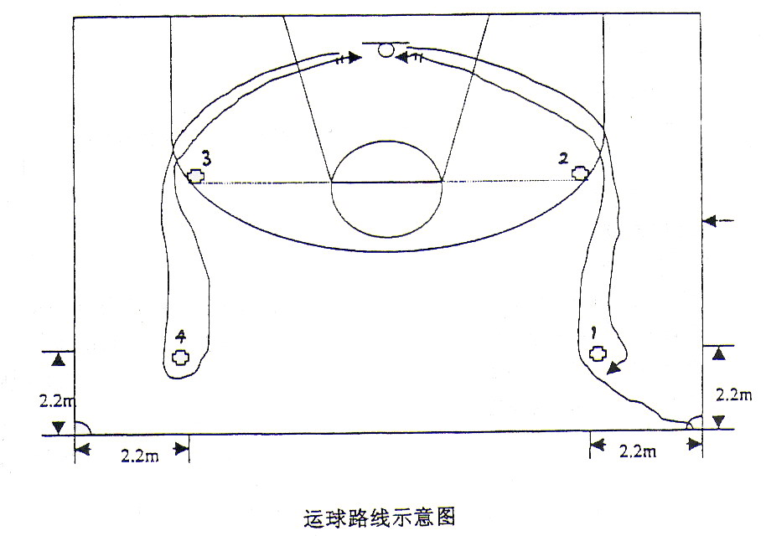
⑵要求：标志杆高度至小高于地面1.5米，按最新篮球规则要求，运球手不限，投篮方式不限，必须投中篮后方可继续运球，投不中则继续再投，直至投中。考试过程中出现违例现象时考生应返回违例点继续完成考试。
⑶评分标准：
半场往返运球绕杆投篮评分标准表（男子）
分值 | 成绩  （秒） | 分值 | 成绩  （秒） | 分值 | 成绩  （秒） | 分  值 | 成绩  （秒） | 分值 | 成绩  （秒）
40 | 31.8 | 32 | 32.6 | 24 | 33.4 | 16 | 34.2 | 8 | 35.0
39 | 31.9 | 31 | 32.7 | 23 | 33.5 | 15 | 34.3 | 7 | 35.1
38 | 32.0 | 30 | 32.8 | 22 | 33.6 | 14 | 34.4 | 6 | 35.2
37 | 32.1 | 29 | 32.9 | 21 | 33.7 | 13 | 34.5 | 5 | 35.3
36 | 32.2 | 28 | 33.0 | 20 | 33.8 | 12 | 34.6 | 4 | 35.4
35 | 32.3 | 27 | 33.1 | 19 | 33.9 | 11 | 34.7 | 3 | 35.5
34 | 32.4 | 26 | 33.2 | 18 | 34.0 | 10 | 34.8 | 2 | 35.6
33 | 32.5 | 25 | 33.3 | 17 | 34.1 | 9 | 34.9 | 1 | 35.7

半场往返运球绕杆投篮评分标准表（女子）
分值 | 成绩  （秒） | 分值 | 成绩  （秒） | 分值 | 成绩  （秒） | 分值 | 成绩  （秒） | 分值 | 成绩  （秒）
40 | 34.8 | 32 | 35.6 | 24 | 36.4 | 16 | 37.2 | 8 | 38.0
39 | 34.9 | 31 | 35.7 | 23 | 36.5 | 15 | 37.3 | 7 | 38.1
38 | 35.0 | 30 | 35.8 | 22 | 36.6 | 14 | 37.4 | 6 | 38.2
37 | 35.1 | 29 | 35.9 | 21 | 36.7 | 13 | 37.5 | 5 | 38.3
36 | 35.2 | 28 | 36.0 | 20 | 36.8 | 12 | 37.6 | 4 | 38.4
35 | 35.3 | 27 | 36.1 | 19 | 36.9 | 11 | 37.7 | 3 | 38.5
34 | 35.4 | 26 | 36.2 | 18 | 37.0 | 10 | 37.8 | 2 | 38.6
33 | 35.5 | 25 | 36.3 | 17 | 37.1 | 9 | 37.9 | 1 | 38.7

3.足球（20米运球过杆射门）。
⑴场地设置：在罚球区线中点处，画一条20米长的垂线，距罚球区之远端为起点。从起点起沿20米垂线插置标杆9支，第1支标杆距起点4米。第1支标杆至第5支标杆距离6米，各标杆间距1.5米.。第5支标杆到第9支标杆距离8米，各标杆间距离2米。第9标杆距离罚球区线中点2米。标杆固定垂直插在地面上，插入地下深度不限，受测者碰不倒为宜，标杆高至小1.5米（见场地设置图）。

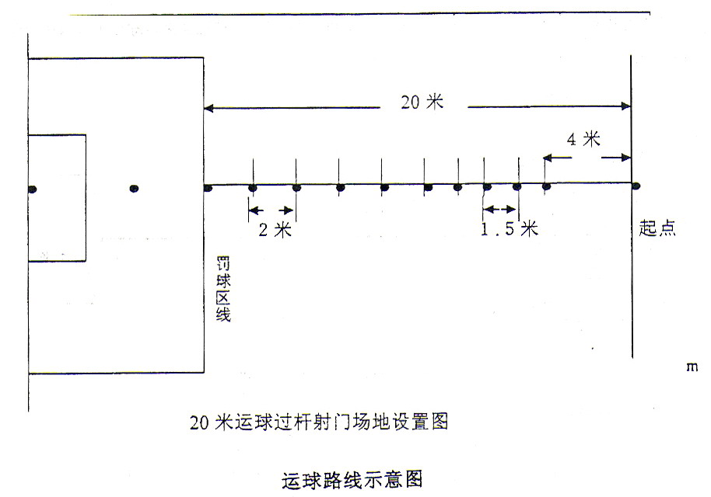

⑵考试方法：考生从起点开始运球，脚触球立即开表计时。运球逐个绕过标杆后射门，球越过球门线时即停表。每人做二次取最好一次成绩。运球漏杆或未射球门，均无成绩。若射中球门横木或立柱弹回来场地内，可补做一次，对于运球入罚球区故意去射中球门横木或立柱者，视失败一次。
⑶评分标准：
20米运球过杆射门评分标准表（男子）
分值 | 成绩  （秒） | 分值 | 成绩  （秒） | 分值 | 成绩  （秒） | 分值 | 成绩  （秒） | 分值 | 成绩  （秒）
40 | 13.3 | 32 | 14.1 | 24 | 14.9 | 16 | 15.7 | 8 | 16.5
39 | 13.4 | 31 | 14.2 | 23 | 15.0 | 15 | 15.8 | 7 | 16.6
38 | 13.5 | 30 | 14.3 | 22 | 15.1 | 14 | 15.9 | 6 | 16.7
37 | 13.6 | 29 | 14.4 | 21 | 15.2 | 13 | 16.0 | 5 | 16.8
36 | 13.7 | 28 | 14.5 | 20 | 15.3 | 12 | 16.1 | 4 | 16.9
35 | 13.8 | 27 | 14.6 | 19 | 15.4 | 11 | 16.2 | 3 | 17.0
34 | 13.9 | 26 | 14.7 | 18 | 15.5 | 10 | 16.3 | 2 | 17.1
33 | 14.0 | 25 | 14.8 | 17 | 15.6 | 9 | 16.4 | 1 | 17.2

20米运球过杆射门评分标准表（女子）
分值 | 成绩  （秒） | 分值 | 成绩  （秒） | 分值 | 成绩  （秒） | 分值 | 成绩  （秒） | 分值 | 成绩  （秒）
40 | 14.3 | 32 | 15.1 | 24 | 15.9 | 16 | 16.7 | 8 | 17.5
39 | 14.4 | 31 | 15.2 | 23 | 16.0 | 15 | 16.8 | 7 | 17.6
38 | 14.5 | 30 | 15.3 | 22 | 16.1 | 14 | 16.9 | 6 | 17.7
37 | 14.6 | 29 | 15.4 | 21 | 16.2 | 13 | 17.0 | 5 | 17.8
36 | 14.7 | 28 | 15.5 | 20 | 16.3 | 12 | 17.1 | 4 | 17.9
35 | 14.8 | 27 | 15.6 | 19 | 16.4 | 11 | 17.2 | 3 | 18.0
34 | 14.9 | 26 | 15.7 | 18 | 16.5 | 10 | 17.3 | 2 | 18.1
33 | 15.0 | 25 | 15.8 | 17 | 16.6 | 9 | 17.4 | 1 | 18.2

4.游泳（100米自由泳、100米仰泳、100米蛙泳、100米蝶泳）。
⑴考试方法：考生可任选一项进行考试，按最新游泳竞赛规则进行。
⑵评分标准：
100米自由泳、100米仰泳、100米蛙泳、100米蝶泳评分标准表
分值 | 男子 |  |  |  | 女子
分值 | 自由泳 | 仰泳 | 蛙泳 | 蝶泳 | 自由泳 | 仰泳 | 蛙泳 | 蝶泳
40 | 1:15.1 | 1:23.8 | 1:28.6 | 1:20.5 | 1:23.4 | 1:31.2 | 1:38.1 | 1:29.9
39 | 1:15.8 | 1:24.5 | 1:29.4 | 1:21.5 | 1:24.4 | 1:32.3 | 1:38.9 | 1:30.6
38 | 1:16.2 | 1:25.0 | 1:30.2 | 1:22.2 | 1:25.3 | 1:33.1 | 1:39.7 | 1:31.5
37 | 1:16.9 | 1:25.7 | 1:30.7 | 1:23.0 | 1:26.2 | 1:34.2 | 1:40.3 | 1:32.3
36 | 1:17.5 | 1:26.3 | 1:31.3 | 1:23.5 | 1:27.0 | 1:35.4 | 1:40.9 | 1:33.1
35 | 1:18.3 | 1:26,9 | 1:31.8 | 1:24.1 | 1:28.8 | 1:35.9 | 1:41.3 | 1:34.0
34 | 1:19.1 | 1:27.4 | 1:32.1 | 1:24.5 | 1:29.5 | 1:36.2 | 1:41.8 | 1:34.7
33 | 1:19.5 | 1:27.9 | 1:32.5 | 1:25.0 | 1:30.2 | 1:36.7 | 1:42.2 | 1:35.5
32 | 1:20.1 | 1:28.4 | 1:32.9 | 1:25.5 | 1:30.8 | 1:37.0 | 1:42.5 | 1:36.2
31 | 1:20.6 | 1:28.9 | 1:33.4 | 1:26.0 | 1:31.2 | 1:37.3 | 1:42.9 | 1:36.8
30 | 1:20.9 | 1:29.3 | 1:33.9 | 1:26.5 | 1:31.8 | 1:37.7 | 1:43.2 | 1:37.3
29 | 1:21.2 | 1:29.8 | 1:34.4 | 1:27.0 | 1:32.2 | 1:38.0 | 1:43.6 | 1:37.9
28 | 1:21.6 | 1:30.1 | 1:34.8 | 1:27.5 | 1:32.6 | 1:38.4 | 1:43.9 | 1:38.3
27 | 1:22.1 | 1:30.6 | 1:35.0 | 1:27.9 | 1:33.0 | 1:38.8 | 1:44.2 | 1:38.8
26 | 1:22.5 | 1:30.9 | 1:35.4 | 1:28.3 | 1:33.4 | 1:39.7 | 1:44.6 | 1:39.3
25 | 1:23.0 | 1:31.2 | 1:35.7 | 1:28.7 | 1:33.7 | 1:40.3 | 1:45.0 | 1:39.8
24 | 1:23.5 | 1:31.5 | 1:36.0 | 1:29.0 | 1:34.2 | 1:40.9 | 1:45.4 | 1:40.2
23 | 1:23.9 | 1:31.9 | 1:36.3 | 1:29.5 | 1:34.8 | 1:41.4 | 1:45.8 | 1:40.6
22 | 1:24.2 | 1:32.2 | 1:36.5 | 1:29.9 | 1:35.3 | 1:42.0 | 1:46.2 | 1:41.1
21 | 1:24.6 | 1:32.5 | 1:36.7 | 1:30.2 | 1:35.9 | 1:42.7 | 1:46.6 | 1:415
20 | 1:24.9 | 1:32.9 | 1:37.0 | 1:30.6 | 1:36.5 | 1:43.6 | 1:46.9 | 1:41.9
19 | 1:25.1 | 1:33.2 | 1:37.2 | 1:31.0 | 1:36.9 | 1:44.2 | 1:47.3 | 1:42.2
18 | 1:25.8 | 1:33.6 | 1:37.5 | 1:31.4 | 1:37.4 | 1:44.7 | 1:47.7 | 1:42.6
17 | 1:26.0 | 1:34.0 | 1:37.8 | 1:32.0 | 1:38.0 | 1:45.0 | 1:48.0 | 1:43.0
16 | 1:26.5 | 1:34.5 | 1:38.0 | 1:32.6 | 1:38.5 | 1:45.3 | 1:48.2 | 1:43.4
15 | 1:26.9 | 1:35.0 | 1:38.5 | 1:33.2 | 1:39.0 | 1:45.7 | 1:48.5 | 1:43.9
14 | 1:27.3 | 1:35.5 | 1:38.9 | 1:33.6 | 1:39.5 | 1:46.2 | 1:48.9 | 1:44.3
13 | 1:27.8 | 1:36.0 | 1:39.2 | 1:34.0 | 1:39.9 | 1:46.7 | 1:49.3 | 1:44.7
12 | 1:28.3 | 1:36.7 | 1:39.5 | 1:34.6 | 1:40.7 | 1:47.0 | 1:49.6 | 1:45.2
11 | 1:28.8 | 1:37.3 | 1:39.9 | 1:35.0 | 1:41.2 | 1:47.4 | 1:49.9 | 1:45.6
10 | 1:29.3 | 1:37.7 | 1:40.3 | 1:35.5 | 1:41.9 | 1:47.9 | 1:50.3 | 1:46.1
9 | 1:29.8 | 1:38.4 | 1:40.6 | 1:36.0 | 1:42.5 | 1:48.3 | 1:50.6 | 1:46.5
8 | 1:30.2 | 1:38.9 | 1:40.9 | 1:36.8 | 1:43.0 | 1:48.7 | 1:50.9 | 1:46.9
7 | 1:30.7 | 1:39.2 | 1:41.4 | 1:37.3 | 1:43.4 | 1:49.1 | 1:51.2 | 1:47.3
6 | 1:31.1 | 1:40.0 | 1:42.2 | 1:37.9 | 1:43.8 | 1:49.5 | 1:51.5 | 1:47.9
5 | 1:31.6 | 1:40.9 | 1:42.8 | 1:38.4 | 1:44.4 | 1:50.0 | 1:51.9 | 1:48.6
4 | 1:32.0 | 1:41.2 | 1:43.4 | 1:39.0 | 1:44.9 | 1:50.4 | 1:52.3 | 1:49.5
3 | 1:32.6 | 1:41.9 | 1:44.0 | 1:39.6 | 1:45.4 | 1:50.9 | 1:52.8 | 1:50.4
2 | 1:33.2 | 1:42.5 | 1:44.7 | 1:40.3 | 1:46.0 | 1:51.3 | 1:53.4 | 1:51.1
1 | 1:33.8 | 1:43.0 | 1:45.1 | 1:41.0 | 1:46.3 | 1:51.7 | 1:53.9 | 1:51.9

5.乒乓球（左推右攻；两面攻或正反手削球）。
⑴考试方法：考生只有一次测试机会。考生根据自己的类型打法进行左推右攻（两面或正反手削球），陪测者或发球机有规律地分别向对方左1/3和右1/3供球考生正反手都命中为一组，计1分钟内左推右攻（两面攻或正反手削球）的累计组数。考生失误不扣分，但不停表继续测试。
⑵评分标准：
左推右攻；两面攻或正反手削球评分标准表
分值 | 成绩  （组） | 分值 | 成绩  （组） | 分值 | 成绩  （组） | 分值 | 成绩  （组） | 分值 | 成绩  （组）
40 | 25 | 26 | 18 | 16 | 11 | 9 | 9 | 4 | 2
38 | 24 | 24 | 17 | 15 | 10 | 8 | 8 | 3 | 1
36 | 23 | 22 | 16 | 14 | 9 | 7 | 7 | 2
34 | 22 | 20 | 15 | 13 | 8 | 6 | 6 | 1
32 | 21 | 19 | 14 | 12 | 7 | 5 | 5
30 | 20 | 18 | 13 | 11 | 6 | 4 | 4
28 | 19 | 17 | 12 | 10 | 5 | 3 | 3

6.击剑[自选剑种的向前一步接弓直刺（劈）靶]。
⑴场地器材：击剑专用靶一个，铅合重剑道一条，计时秒表一块，花剑、佩剑、重剑（考生自备）。
⑵考试方法：考生在规定时间（1分40秒）内按规范动作完成40个向前一步接弓直刺（劈）靶动作。
⑶评分办法：考生在规定时间内少完成一个完整动作或失败一个动作扣一分。按动作的规范程度扣减质量分，如弓步抬大腿、直刺（劈）时手臂弯曲、手形不对、动作僵硬不协调不连贯等，完成动作中每出现一种错误扣0.1分。在考试过成中出现断剑则换剑重新开始。考试是以监考员所给的平均分计算成绩，每个监考员独立根据要求和考生完成情况给予评分。考生在规定时间里按动作规范完成40个动作可得40分。
7.射击[步枪；50米小口径步枪20发立射、手枪；25米小口径手枪20发慢射、移动靶；10米移动靶4+20]。
⑴考试要求：进入射击场（考点）后要服从监考员的安排,按口令进行空枪练习和实弹射击。实弹射击过程遇枪支故障或子弹不响，要立即把枪放下并报告监考员，由监考员负责排除故障，如不能及时排除故障的可更换枪支并补5发试射。实弹考试过程中出现走火或脱靶时不补射。
⑵步枪考试方法：50米小口径步枪立射20发记分射（允许不超过10发的试射）；时间40分钟；使用步枪靶纸，试射一张，记分射2张（10发1张）；允许使用符合《2002年射击规则》规定的枪支及服装；射击姿势按《2002年射击规则》中第7.6.1.2条执行；使用主考方提供的枪支和子弹（允许使用自带枪弹）。
⑶步枪评分标准：
分值 | 成绩  （环数） | 分值 | 成绩  （环数） | 分值 | 成绩  （环数） | 分值 | 成绩  （环数）
40 | 150 | 30 | 130 | 20 | 110 | 10 | 90
39 | 148 | 29 | 128 | 19 | 108 | 9 | 88
38 | 146 | 25 | 126 | 18 | 106 | 8 | 86
37 | 144 | 27 | 124 | 17 | 104 | 7 | 84
36 | 142 | 26 | 122 | 16 | 102 | 6 | 82
35 | 140 | 25 | 120 | 15 | 100 | 5 | 80
34 | 138 | 24 | 118 | 14 | 98 | 4 | 78
33 | 136 | 23 | 116 | 13 | 96 | 3 | 76
32 | 134 | 22 | 114 | 12 | 94 | 2 | 74
31 | 132 | 21 | 112 | 11 | 92 | 1 | 72
⑷手枪考试方法：25米小口径手枪慢射20发，20发记分射（5发试射）；时间40分钟；使用四号环靶纸，试射1张，记分射2张（10发1张）；射击姿势按《2002年射击规则》中第8.6.1.1条执行；使用主考方提供的枪支和子弹（允许使用自带枪弹）。
⑸手枪评分标准：
分值 | 成绩  （环数） | 分值 | 成绩  （环数） | 分值 | 成绩  （环数） | 分值 | 成绩  （环数）
40 | 120 | 30 | 100 | 20 | 80 | 10 | 60
39 | 118 | 29 | 98 | 19 | 78 | 9 | 58
38 | 116 | 25 | 96 | 18 | 76 | 8 | 56
37 | 114 | 27 | 94 | 17 | 74 | 7 | 54
36 | 112 | 26 | 92 | 16 | 72 | 6 | 52
35 | 110 | 25 | 90 | 15 | 70 | 5 | 50
34 | 108 | 24 | 88 | 14 | 68 | 4 | 48
33 | 106 | 23 | 86 | 13 | 66 | 3 | 46
32 | 104 | 22 | 84 | 12 | 64 | 2 | 44
31 | 102 | 21 | 82 | 11 | 62 | 1 | 42
⑹射击移动靶考试方法：10米移动靶慢射4+20，4发试射20发记分射；试射复发间隔时间4-60秒,记分射复发间隔时间4-20秒；使用4.5mm口径气步枪（可装配光学瞄准具）和4.5mm气枪弹；靶纸、服装、按《2002年射击规则》中规定要求；使用主考方提供的枪支和子弹（允许使用自带枪弹）。
⑺射击移动靶评分标准：
分值 | 成绩  （环数） | 分值 | 成绩  （环数） | 分值 | 成绩  （环数） | 分值 | 成绩  （环数）
40 | 160 | 30 | 140 | 20 | 120 | 10 | 100
39 | 158 | 29 | 138 | 19 | 118 | 9 | 98
38 | 156 | 25 | 136 | 18 | 116 | 8 | 96
37 | 154 | 27 | 134 | 17 | 114 | 7 | 94
36 | 152 | 26 | 132 | 16 | 112 | 6 | 92
35 | 150 | 25 | 130 | 15 | 110 | 5 | 90
34 | 148 | 24 | 128 | 14 | 108 | 4 | 88
33 | 146 | 23 | 126 | 13 | 106 | 3 | 86
32 | 144 | 22 | 124 | 12 | 104 | 2 | 84
31 | 142 | 21 | 122 | 11 | 102 | 1 | 82

8.武术[散打；1分钟踢靶（左右高鞭腿），套路；左右（乌龙盘打）拍地]。
⑴武术散打考试要求：考试在8米×8米平地垫有5公分厚踏踏米上进行，脚靶两个，靶与肩高，考生在规定时间内，用规定动作（左右高鞭腿）左右脚交替踢靶中段，动作要协调连贯，力点准确。考试成绩以考生在规定时间内完成动作次数。
⑵散打考试评分标准：
分值 | 成绩  （次数） | 分值 | 成绩  （次数） | 分值 | 成绩  （次数） | 分值 | 成绩  （次数）
40 | 90 | 30 | 70 | 20 | 50 | 10 | 30
39 | 88 | 29 | 68 | 19 | 48 | 9 | 28
38 | 86 | 25 | 66 | 18 | 46 | 8 | 26
37 | 84 | 27 | 64 | 17 | 44 | 7 | 24
36 | 82 | 26 | 62 | 16 | 42 | 6 | 22
35 | 80 | 25 | 60 | 15 | 40 | 5 | 20
34 | 78 | 24 | 58 | 14 | 38 | 4 | 18
33 | 76 | 23 | 56 | 13 | 36 | 3 | 16
32 | 74 | 22 | 54 | 12 | 34 | 2 | 14
31 | 72 | 21 | 52 | 11 | 32 | 1 | 12

⑶武术套路考试要求：考生在14M×8M地毯上，10秒钟内连续完成10个左右（乌龙盘打）拍地动作，左右乌龙盘打拍地成仆步，两臂伸直，动作规范，连续完成动作，不能中断或辅加任何动作。
⑷评分方法：考试成绩以考生在规定时间内完成动作次数，每完成一个得4分，满分40分。
9.跆拳道（30秒计时左右横踢）。
⑴考试要求：考生在铺有跆拳道专用垫子的场馆上，30秒钟内左右连续横踢脚靶动作，动作正确，速度快。效果明显。
⑵评分方法：考试成绩以考生在规定时间内完成动作次数来评定成绩。
⑶评分标准表
分值 | 成绩  （次）数） | 分值 | 成绩  （次）数） | 分值 | 成绩  （次）数） | 分值 | 成绩  （次）数）
40 | 60 | 30 | 50 | 20 | 40 | 10 | 30
39 | 59 | 29 | 49 | 19 | 39 | 9 | 29
38 | 58 | 25 | 48 | 18 | 38 | 8 | 28
37 | 57 | 27 | 47 | 17 | 37 | 7 | 27
36 | 56 | 26 | 46 | 16 | 36 | 6 | 26
35 | 55 | 25 | 45 | 15 | 35 | 5 | 25
34 | 54 | 24 | 44 | 14 | 34 | 4 | 24
33 | 53 | 23 | 43 | 13 | 33 | 3 | 23
32 | 52 | 22 | 42 | 12 | 32 | 2 | 22
31 | 51 | 21 | 41 | 11 | 31 | 1 | 21

10.拳击（一分钟直拳击打沙包）。
⑴考试要求：考生在拳击训练场馆上，一分钟内连续直拳击打沙包，要求动作协调，上下结合，力度均匀，每拳动作完整规范。
⑵评分方法：考试成绩以考生在规定时间内完成动作次数来评定成绩。在规定时间内每完整完成一次动作得0.5分，满分40分。
11.体育舞蹈[华尔兹或伦巴（全国体育舞蹈规范教材动作组合）]。
⑴考试要求：考生在15米×10米的体育舞蹈场馆上，双人演示选定舞种的组合，（可借舞伴）时间2分钟。音乐由大会指定，考生自备按《国际体育舞蹈规则》规定的服装，音乐未结束，不能停止动作，否则当失败论，考生出场与退场均需向考官敬礼。
⑵华尔兹或伦巴评分标准表：
评分项目 | 分值（满分40分） | 评分细则
动作组合 | 12分（占30%） | 动作组合错误，每出现一次扣2分；动作组合不规范，每次出现扣1分。
音乐节奏 | 12分（占30%） | 音乐节奏错误，每出现一小节扣2分。
姿 势 | 8分（占20%） | 姿势不标准，每出现一次扣1分。
配 合 | 4分（占10%） | 配合不默契，每出现一次扣1分。
表 现 力 | 2分（占5%） | 表现力不足扣1 分，无表现力扣2分。
服 装 | 2分（占5%） | 服装、鞋、发型不符合要求的，每出现一项扣1分。
12.举重（挺举）。
⑴场地及动作要求按举重运动最新竞赛规则执行。
⑵评分标准：
挺举评分标准表（男子）
级别  成绩  分值 | 44  公斤级 | 48  公斤级 | 52  公斤级 | 56  公斤级 | 62  公斤级 | 69  公斤级 | 77  公斤级 | 85  公斤级 | 85+  公斤级
40 | 67.5 | 72.5 | 80.0 | 87.5 | 92.5 | 100.0 | 110.0 | 120.0 | 130.0
39 | 65.0 | 70.0 | 77.5 | 85.0 | 90.0 | 97.5 | 107.5 | 117.5 | 127.5
38 | 62.5 | 67.5 | 75.0 | 82.5 | 87.5 | 95.0 | 105.0 | 115.0 | 125.0
37 | 60.0 | 65.0 | 72.5 | 80.0 | 85.0 | 92.5 | 102.5 | 112.5 | 122.5
36 | 57.5 | 62.5 | 70.0 | 77.5 | 82.5 | 90.0 | 100.0 | 110.0 | 120.0
35 | 55.0 | 60.0 | 67.5 | 75.0 | 80.0 | 87.5 | 97.5 | 107.5 | 117.5
34 | 52.5 | 57.5 | 65.0 | 72.5 | 77.5 | 85.0 | 95.0 | 105.0 | 115.0
33 | 50.0 | 55.0 | 62.5 | 70.0 | 75.0 | 82.5 | 92.5 | 102.5 | 112.5
32 | 47.5 | 52.5 | 60.0 | 67.5 | 72.5 | 80.0 | 90.0 | 100.0 | 110.0
31 | 45.0 | 50.0 | 57.5 | 65.0 | 70.0 | 77.5 | 87.5 | 97.5 | 107.5
30 | 42.5 | 47.5 | 55.0 | 62.5 | 67.5 | 75.0 | 85.0 | 95.0 | 105.0
29 | 40.0 | 45.0 | 52.5 | 60.0 | 65.0 | 72.5 | 82.5 | 92.5 | 102.5
28 | 37.5 | 42.5 | 50.0 | 57.5 | 62.5 | 70.0 | 80.0 | 90.0 | 100.0
27 | 35.0 | 40.0 | 47.5 | 55.0 | 60.0 | 67.5 | 77.5 | 87.5 | 97.5
26 | 32.5 | 37.5 | 45.0 | 52.5 | 57.5 | 65.0 | 75.0 | 85.0 | 95.0
25 | 30.0 | 35.0 | 42.5 | 50.0 | 55.0 | 62.5 | 72.5 | 82.5 | 92.5
24 | 27.5 | 32.5 | 40.0 | 47.5 | 52.5 | 60.0 | 70.0 | 80.0 | 90.0
23 | 25.0 | 30.0 | 37.5 | 45.0 | 50.0 | 57.5 | 67.5 | 77.5 | 87.5
22 | 22.5 | 27.5 | 35.0 | 42.5 | 47.5 | 55.0 | 65.0 | 75.0 | 85.0
21 | 20.0 | 25.0 | 32.5 | 40.0 | 15.0 | 52.5 | 62.5 | 72.5 | 82.5
20 | 17.5 | 22.5 | 30.0 | 37.5 | 42.5 | 50.0 | 60.0 | 70.0 | 80.0
19 | 15.0 | 20.0 | 27.5 | 35.0 | 40.0 | 47.5 | 57.5 | 67.5 | 77.5
18 |  | 17.5 | 25.0 | 32.5 | 37.5 | 45.0 | 55.0 | 65.0 | 75.0
17 |  | 15.0 | 22.5 | 30.0 | 35.0 | 42.5 | 52.5 | 62.5 | 72.5
16 |  |  | 20.0 | 27.5 | 32.5 | 40.0 | 50.0 | 60.0 | 70.0
15 |  |  | 17.5 | 25.0 | 30.0 | 37.5 | 47.5 | 57.5 | 67.5
14 |  |  | 15.0 | 22.5 | 27.5 | 35.0 | 45.0 | 55.0 | 65.0
13 |  |  |  | 20.0 | 25.0 | 32.5 | 42.5 | 52.5 | 62.5
12 |  |  |  | 17.5 | 20.0 | 30.0 | 40.0 | 50.0 | 60.0
11 |  |  |  | 15.0 | 17.5 | 27.5 | 37.5 | 47.5 | 57.5
10 |  |  |  |  | 15.0 | 25.0 | 35.0 | 45.0 | 55.0
9 |  |  |  |  |  | 22.5 | 32.5 | 42.5 | 52.5
8 |  |  |  |  |  | 20.0 | 30.0 | 40.0 | 50.0
7 |  |  |  |  |  | 17.5 | 27.5 | 37.5 | 47.5
6 |  |  |  |  |  | 15.0 | 25.0 | 35.0 | 45.0
5 |  |  |  |  |  |  | 22.5 | 30.0 | 42.5
4 |  |  |  |  |  |  | 20.0 | 27.5 | 40.0
3 |  |  |  |  |  |  | 17.5 | 25.0 | 37.5
2 |  |  |  |  |  |  | 15.0 | 22.5 | 35.0
1 |  |  |  |  |  |  |  | 20.0 | 32.5

挺举评分标准表（女子）
级别  成绩  分值 | 42  公斤级 | 44  公斤级 | 48  公斤级 | 53  公斤级 | 58  公斤级 | 63  公斤级 | 69  公斤级 | 75  公斤级 | 75+  公斤级
40 | 57.5 | 62.5 | 67.5 | 72.5 | 77.5 | 87.5 | 92.5 | 97.5 | 100.0
39 | 55.0 | 60.0 | 65.0 | 70.0 | 75.0 | 85.0 | 90.0 | 95.0 | 97.5
38 | 52.5 | 57.5 | 62.5 | 67.5 | 72.5 | 82.5 | 87.5 | 92.5 | 95.0
37 | 50.0 | 55.0 | 60.0 | 65.0 | 70.0 | 80.0 | 85.0 | 90.0 | 92.5
36 | 47.5 | 52.5 | 57.5 | 62.5 | 67.5 | 77.5 | 82.5 | 87.5 | 90.0
35 | 45.0 | 50.0 | 55.0 | 60.0 | 65.0 | 75.0 | 80.0 | 85.0 | 87.5
34 | 42.5 | 47.5 | 52.5 | 57.5 | 62.5 | 72.5 | 77.5 | 82.5 | 85.0
33 | 40.0 | 45.0 | 50.0 | 55.0 | 60.0 | 70.0 | 75.0 | 80.0 | 82.5
32 | 37.5 | 42.5 | 47.5 | 52.5 | 57.5 | 67.5 | 72.5 | 77.5 | 80.0
31 | 35.0 | 40.0 | 45.0 | 50.0 | 55.0 | 65.0 | 70.0 | 75.0 | 77.5
30 | 32.5 | 37.5 | 42.5 | 47.5 | 52.5 | 62.5 | 67.5 | 72.5 | 75.0
29 | 30.0 | 35.0 | 40.0 | 45.0 | 50.0 | 60.0 | 65.0 | 70.0 | 72.5
28 | 27.5 | 32.5 | 37.5 | 42.5 | 47.5 | 57.5 | 62.5 | 67.5 | 70.0
27 | 25.0 | 30.0 | 35.0 | 40.0 | 45.0 | 55.0 | 60.0 | 65.0 | 67.5
26 | 22.5 | 27.5 | 32.5 | 37.5 | 42.5 | 52.5 | 57.5 | 62.5 | 65.0
25 | 20.0 | 25.0 | 30.0 | 35.0 | 40.0 | 50.0 | 55.0 | 60.0 | 62.5
24 | 17.5 | 22.5 | 27.5 | 30.0 | 37.5 | 47.5 | 52.5 | 57.5 | 60.0
23 | 15.0 | 20.0 | 25.0 | 27.5 | 35.0 | 45.0 | 50.0 | 55.0 | 57.5
22 |  | 17.5 | 22.5 | 25.0 | 32.5 | 42.5 | 47.5 | 52.5 | 55.0
21 |  | 15.0 | 20.0 | 22.5 | 30.0 | 40.0 | 45.0 | 50.0 | 52.5
20 |  |  | 17.5 | 20.0 | 27.5 | 37.5 | 42.5 | 47.5 | 50.0
19 |  |  | 15.0 |  | 25.0 | 35.0 | 40.0 | 45.0 | 47.5
18 |  |  |  |  | 22.5 | 32.5 | 37.5 | 42.5 | 45.0
17 |  |  |  |  | 20.0 | 30.0 | 35.0 | 40.0 | 42.5
16 |  |  |  |  | 17.5 | 27.5 | 32.5 | 37.5 | 40.0
15 |  |  |  |  | 15.0 | 25.0 | 30.0 | 35.0 | 37.5
14 |  |  |  |  |  | 22.5 | 27.5 | 32.5 | 35.0
13 |  |  |  |  |  | 20.0 | 25.0 | 30.0 | 32.5
12 |  |  |  |  |  | 17.5 | 22.5 | 27.5 | 30.0
11 |  |  |  |  |  | 15.0 | 20.0 | 25.0 | 27.5
10 |  |  |  |  |  |  | 17.5 | 22.5 | 25.0
9 |  |  |  |  |  |  | 15.0 | 20.0 | 22.5
8 |  |  |  |  |  |  |  | 17.5 | 20.0
7 |  |  |  |  |  |  |  | 15.0 | 17.5
6 |  |  |  |  |  |  |  |  | 15.0

13.柔道（背负头摔、内股摔、大内刈摔、大外刈摔）。
⑴考试要求：考生可在上述动作中任意选择一项作为考试动作，在14米×14米的标准柔道场比赛区内快速重复完成10次，要求动作完整，做到快、准、狠。陪练人员由主考方派出。
⑵评分方法：考试成绩以考生重复完成完整10次动作所需的时间来评定成绩，满分40分。
⑶评分标准：
柔道完成10个完整自选技术动作评分标准表（男子）
分值 | 成绩  （秒） | 分值 | 成绩  （秒） | 分值 | 成绩  （秒） | 分值 | 成绩  （秒） | 分值 | 成绩  （秒）
40 | 30 | 30 | 55 | 20 | 68 | 10 | 78 | 1 | 88
38 | 35 | 28 | 60 | 18 | 70 | 8 | 80
36 | 40 | 26 | 62 | 16 | 72 | 6 | 82
34 | 45 | 24 | 64 | 14 | 74 | 4 | 84
32 | 50 | 22 | 66 | 12 | 76 | 2 | 86

柔道完成10个完整自选技术动作评分标准表（女子）
分值 | 成绩  （秒） | 分值 | 成绩  （秒） | 分值 | 成绩  （秒） | 分值 | 成绩  （秒） | 分值 | 成绩  （秒）
40 | 40 | 30 | 65 | 20 | 78 | 10 | 88 | 1 | 98
38 | 45 | 28 | 70 | 18 | 80 | 8 | 90
36 | 50 | 26 | 72 | 16 | 82 | 6 | 92
34 | 55 | 24 | 74 | 14 | 84 | 4 | 94
32 | 60 | 22 | 76 | 12 | 86 | 2 | 96

14.摔跤（夹颈背摔、过胸摔、后倒背摔、穿腿摔）。
⑴考试要求：考生可在上述动作中任意选择一项作为考试动作，在12米×12米的标准摔跤场比赛区内快速重复完成10次，要求技术动作完整，做到快、准、狠，每个技术动作完成要有压桥。陪练人员由主考方派出。
⑵评分方法：考试成绩以考生重复完成完整10次动作所需的时间来评定成绩，满分40分。
⑶评分标准：
摔跤完成10个完整自选技术动作评分标准表（男子）
分值 | 成绩  （秒） | 分值 | 成绩  （秒） | 分值 | 成绩  （秒） | 分值 | 成绩  （秒） | 分值 | 成绩  （秒）
40 | 30 | 30 | 55 | 20 | 68 | 10 | 78 | 1 | 88
38 | 35 | 28 | 60 | 18 | 70 | 8 | 80
36 | 40 | 26 | 62 | 16 | 72 | 6 | 82
34 | 45 | 24 | 64 | 14 | 74 | 4 | 84
32 | 50 | 22 | 66 | 12 | 76 | 2 | 86

摔跤完成10个完整自选技术动作评分标准表（女子）
分值 | 成绩  （秒） | 分值 | 成绩  （秒） | 分值 | 成绩  （秒） | 分值 | 成绩  （秒） | 分值 | 成绩  （秒）
40 | 40 | 30 | 65 | 20 | 78 | 10 | 88 | 1 | 98
38 | 45 | 28 | 70 | 18 | 80 | 8 | 90
36 | 50 | 26 | 72 | 16 | 82 | 6 | 92
34 | 55 | 24 | 74 | 14 | 84 | 4 | 94
32 | 60 | 22 | 76 | 12 | 86 | 2 | 96

15.健美操。
⑴考试内容与分值。
专项素质50分、形体10分、成套动作40分。
⑵考试方法与评分标准。
专项素质：
内容：俯卧撑、仰卧起坐、连续吸腿跳、分腿支撑、横叉、纵叉。
评分标准：
内容 | 要求 | 评分标准 |  |  | 分植
俯卧撑 | 俯卧，两臂撑地同肩宽，并腿直体，梗头。曲臂时，肩低于肘，身体保持俯卧时姿态。（不达要求不计成绩） | 男：连续30次为满分  女：连续20次为满分 |  |  | 10
仰卧起坐 | 两腿可弯曲或伸直并好，仰卧坐起时，身体与地面的角度至少90度。 | 男：连续30次为满分  女：连续20次为满分 |  |  | 10
连续吸腿跳 | 原地双脚并腿跳，腾空时高度在腰水平以上，腿与身体之间夹角<135度，并腿落地。 | 男：连续15次为满分  女：连续10次为满分 |  |  | 6
分腿支撑 | 双手位于体前支撑,屈髋分腿,两腿伸直并与地面保持平行,撑起时保持身体姿态,控制2秒后落下。 | 动作质量好3.1—4分，动作质量较好2.1—3分，动作质量一般，控制时间1秒以上1—2分，动作勉强撑起，控制时间不足0—0.9分。 |  |  | 4
横 叉 |  | 性别 | 厘米 | 得分 | 10
横 叉 |  | 男生 | 0 | 10 | 10
横 叉 |  | 男生 | 1-2 | 8 | 10
横 叉 |  | 男生 | 3-4 | 6 | 10
横 叉 |  | 男生 | 5-6 | 5 | 10
横 叉 |  | 男生 | 7-8 | 4 | 10
横 叉 |  | 男生 | 9-10 | 3 | 10
横 叉 |  | 男生 | 11 | 2 | 10
横 叉 |  | 女生 | 0 | 10 | 10
横 叉 |  | 女生 | 1 | 8 | 10
横 叉 |  | 女生 | 2 | 6 | 10
横 叉 |  | 女生 | 3 | 5 | 10
横 叉 |  | 女生 | 4 | 4 | 10
横 叉 |  | 女生 | 5 | 3 | 10
横 叉 |  | 女生 | 6以上 | 2 | 10
纵 叉 |  | 性别 | 厘米 | 得分 | 10
纵 叉 |  | 男生 | 0 | 10 | 10
纵 叉 |  | 男生 | 1-2 | 8 | 10
纵 叉 |  | 男生 | 3-4 | 6 | 10
纵 叉 |  | 男生 | 5-6 | 5 | 10
纵 叉 |  | 男生 | 7-8 | 4 | 10
纵 叉 |  | 男生 | 9-10 | 3 | 10
纵 叉 |  | 男生 | 11 | 2 | 10
纵 叉 |  | 女生 | 0 | 10 | 10
纵 叉 |  | 女生 | 1 | 8 | 10
纵 叉 |  | 女生 | 2 | 6 | 10
纵 叉 |  | 女生 | 3 | 5 | 10
纵 叉 |  | 女生 | 4 | 4 | 10
纵 叉 |  | 女生 | 5 | 3 | 10
纵 叉 |  | 女生 | 6以上 | 2 | 10

形体：
考生要求穿健美操服或紧身的上衣，考务人员依据考生的体形、气质等情况，通过目测给予评分。
评分标准：
内 容 | 分 值 | 评 分 标 准 | 评 分 方 法
体形 | 6 | 体形匀称、四肢长、躯干短，肌肉素质好，女运动员应身材较修长，男运动员应肌肉线条较好。 | 健美型：达到或接近标准。5.1—6分。
体形 | 6 | 体形匀称、四肢长、躯干短，肌肉素质好，女运动员应身材较修长，男运动员应肌肉线条较好。 | 一般型或粗壮型：肌肉素质好，比健美型略瘦或稍粗壮。4.1—5分
体形 | 6 | 体形匀称、四肢长、躯干短，肌肉素质好，女运动员应身材较修长，男运动员应肌肉线条较好。 | 瘦弱型或肥胖型：肌肉素质较差，过于纤细或脂肪过多。3.1—4分
气质  与  相貌 | 4 | 气质优雅,相貌端庄,有灵气。 | 较好:3.1—4分
气质  与  相貌 | 4 | 气质优雅,相貌端庄,有灵气。 | 一般：2.1—3分
气质  与  相貌 | 4 | 气质优雅,相貌端庄,有灵气。 | 较差：1—2分
合计 | 10
成套动作：
考生每人完成一套自编的舞蹈，舞蹈类型可以任选。时间在1’00”—1’20”之内，场地为6×6㎡。根据考生的编排和完成情况给予评分。
注：考生须自备伴奏音乐，并将音乐录在CD盘上的第一首。
评分标准：采取三人评分制，去掉最高分和最低分，取中间为最后得分：
内 容 | 分 值 | 评 分 标 准 | 评 分 方 法
成套  编排 | 20 | 1.动作的设计（10分） | 较好 16—20分。
成套  编排 | 20 | 2.音乐的适应性（5分） | 一般 10—15分。
成套  编排 | 20 | 3.成套动作的表现力（5分） | 较差 6—9分。
完成  情况 | 20 | 1.身体姿态（10分） | 较好 16—20分。
完成  情况 | 20 | 2.与音乐合拍（5分） | 一般 10—15分。
完成  情况 | 20 | 3.结束动作的亮相（5分） | 较差 6—9分。
合计 | 40

16.毽球[发球、进攻、传球、比赛（报考毽球专项的考生必须以上述项目作为专项考试内容）]。
考试方法：
⑴发球。
测试者手持毽球，站在发球区内，将球发向对面半场的1、2、3、4号位；发球不准犯规，球出有效区外无效；测试者每人发10次，按有效次数计算得分。
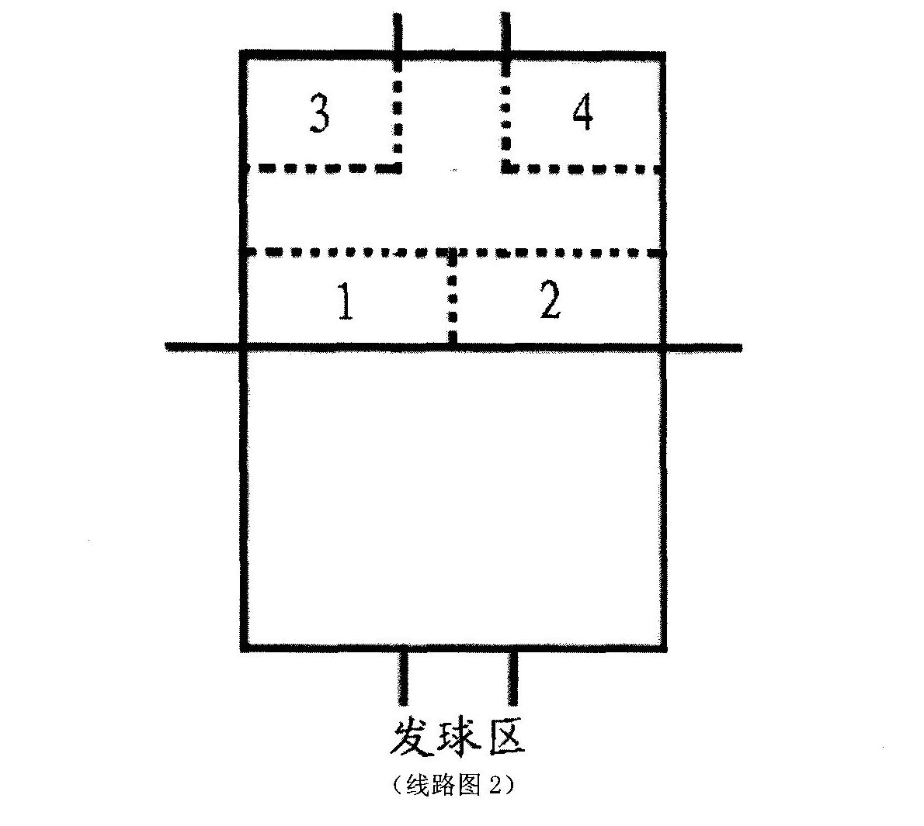
⑵进攻。
测试者手持毽球，站在二米线附近，测试者自己或队友抛球、调整球，进行进攻（踩球、勾球姿势不限）球必须落在半场有效区内，球出界或身体触网无效。测试者每人进攻10次，按有效次数计算得分。
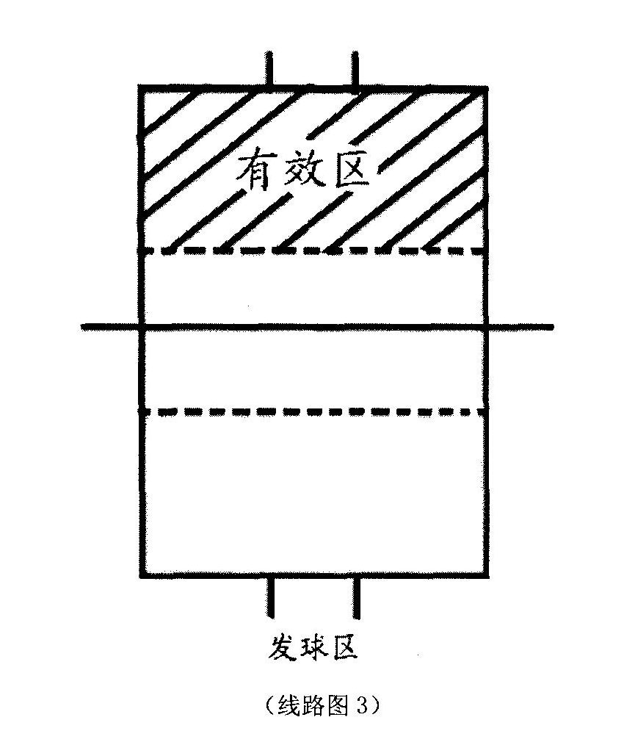
⑶传球。
测试者自由组合，两人一组，测试者站在2号位，抛球者站在1号位，测试者接到由1号位抛来的球后，要求把球传到3号位距网垂直距离1.98米、距边线2米的有效区域内（落地区），且传出的球要高于设定的高度（距网杆垂直距离1—2米）。测试者每人传10次，按有效次数计算得分。
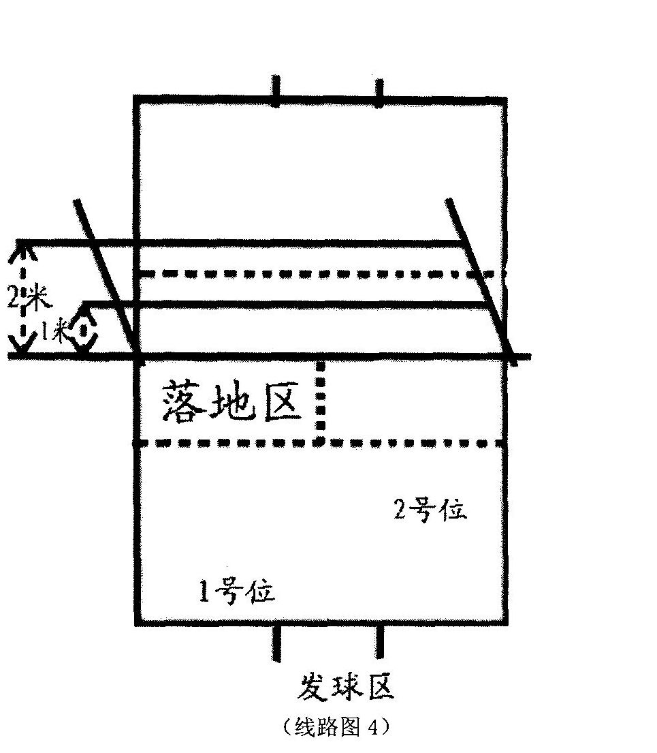

⑷评分标准：
技术评定（30分）
发球（10分） |  | 进攻（10分） |  | 传球（10分）
成绩 | 得分 | 成绩 | 得分 | 成绩 | 得分
10次 | 10分 | 10次 | 10分 | 10次 | 10分
9次 | 9分 | 9次 | 9分 | 9次 | 9分
8次 | 8分 | 8次 | 8分 | 8次 | 8分
7次 | 7分 | 7次 | 7分 | 7次 | 7分
6次 | 6分 | 6次 | 6分 | 6次 | 6分
5次 | 5分 | 5次 | 5分 | 5次 | 5分
4次 | 4分 | 4次 | 4分 | 4次 | 4分
3次 | 3分 | 3次 | 3分 | 3次 | 3分
2次 | 2分 | 2次 | 2分 | 2次 | 2分
1次 | 1分 | 1次 | 1分 | 1次 | 1分

17.羽毛球：正手发高远球、正手击后场高远球。
⑴正手发高远球（20分）。
方法：考试学生站位于左右半区（前场发球线后的位置）发8个球，每球得2分，落点在对方双打后场发球线与单打的后场底线之间区域界内为有效，每人一次机会。要求：按相关羽毛球规则执行，动作技术要求、站位与准备姿势正确占有4分。

 |  | 网见网线 网Mqq
 | 发球区 |  |  |  | 得分区
正手发球高远球评分表（发8球每球得2分）
得分 | 技术评分（4分） | 1 | 2 | 3 | 4 | 5 | 6 | 7 | 8
有效发球数和动作技术
⑵正手击后场高远球（20分）。
方法：考试学生站位于接发球区做好准备姿势，后退击发来的中后场高远球，（击8球每球得2分），要求将球击至对方双打后场发球线与单打发球线之间区域界内为有效，每人一次机会。要求：按相关羽毛球规则执行，动作技术要求、站位与准备姿势、击球正确占4分。
 |  | 网见网线 网Mqq
得分区 |  |  |  | 接发球区  接发球区 | 击球区

正手击后场高远球评分表（击8球每球得2分）
得分 | 技术评分（4分） | 1 | 2 | 3 | 4 | 5 | 6 | 7 | 8
有效发球数和动作技术

抄送：佛山市体育局。

